标题：Uncovering the Hidden Effort Problem
作者及机构:
AZI BEN-REPHAEL:
BRUCE I. CARLIN:
ZHI DA:
RYAN D. ISRAELSEN:
摘要: We analyze minute-by-minute Bloomberg online status and study how the effort provision of executives in public corporations affects firm value. While executives spend most of their time doing other activities, patterns of Bloomberg usage allow us to characterize their work habits as measures of effort provision. We document a positive effect of effort on unexpected earnings and cumulative abnormal returns following earnings announcements, and a reduction in credit default swap spreads. This is robust to using exogenous weather patterns as an instrument. Long-short, calendar-time effort portfolios earn significant average daily returns. Finally, we revisit important agency issues from the literature.
AI标题: 彭博终端行为数据破解代理成本之谜：1小时工作提升50基点股价收益
AI精炼: **论文总结** 该研究聚焦公司治理中的"隐藏努力"问题，探讨高管实际工作量如何影响企业价值。传统方法依赖薪酬合同与股价等间接指标，但受制于信息不对称。作者创新性地利用彭博终端的分钟级在线状态数据（如绿灯活跃时长），构建"平均工作日长度"指标，直接量化高管工作强度。通过分析2017-2020年2,734名上市公司高管数据发现：高管每多工作1小时，季报后累计异常收益提升25-50个基点，信用违约互换利差下降约1.5个基点。研究采用天气数据作为工具变量排除内生性干扰，并揭示当薪酬目标触手可及时，高管努力程度显著提升；而同行销售增长压力则会刺激竞争性努力。该方法首次将数字化行为痕迹转化为代理成本测量工具，为破解"黑箱"式高管激励提供了新视角。
关键词:
平均工作日长度(AWL)
累积异常收益(CARs)
标准化意外收益(SUE)
信用违约互换(CDS)利差
代理成本测量
彭博终端在线状态
薪酬断点激励效应
工具变量天气分析
学术要点: 学术要点 1：彭博在线状态代理（Bloomberg Online Status Proxy）|||利用高管个人彭博终端的分钟级在线状态（绿点/黄点/红点）构建努力程度指标，突破传统研究中不可观测行为的测量瓶颈，通过离散登录模式而非使用强度捕捉工作习惯。|||
学术要点 2：平均工作日长度（AWL）的混合分布建模|||采用EM算法将高管登录数据分解为上午/下午双正态分布，通过动态捕捉间歇性登录特征计算日均工作时长，解决传统时间追踪方法的数据稀疏性问题。|||
学术要点 3：天气工具变量的阈值设定|||创新性使用工作日15-18点体感温度与72华氏度的偏离度构建外生冲击，将"好天气"定义为温度舒适区（|F-72|≤5°），建立努力供给与气候舒适度的非线性关系。|||
学术要点 4：薪酬不连续性的控制域效应|||揭示当期中业绩距离年度目标1%阈值时，AWL在半年间提升0.82小时（约49分钟），验证契约理论中"目标可达性"对边际努力供给的调节作用。|||
学术要点 5：竞争性努力响应的非对称性|||发现同行季度销售增长每提升1%，高管AWL增加0.15小时，而自身销售变化无显著影响，支持相对绩效评估对隐性努力的激励传导机制。

图表展示高管工作时长与公司股价及信用风险间的正向关联。
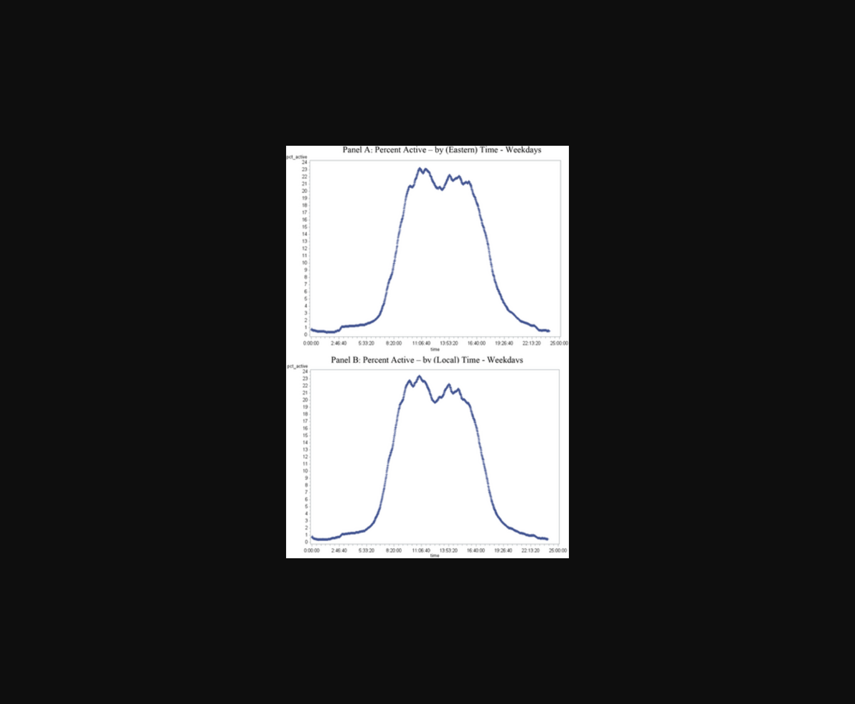
该图呈现高管在线工作时长与企业异常收益间的正向关联趋势。
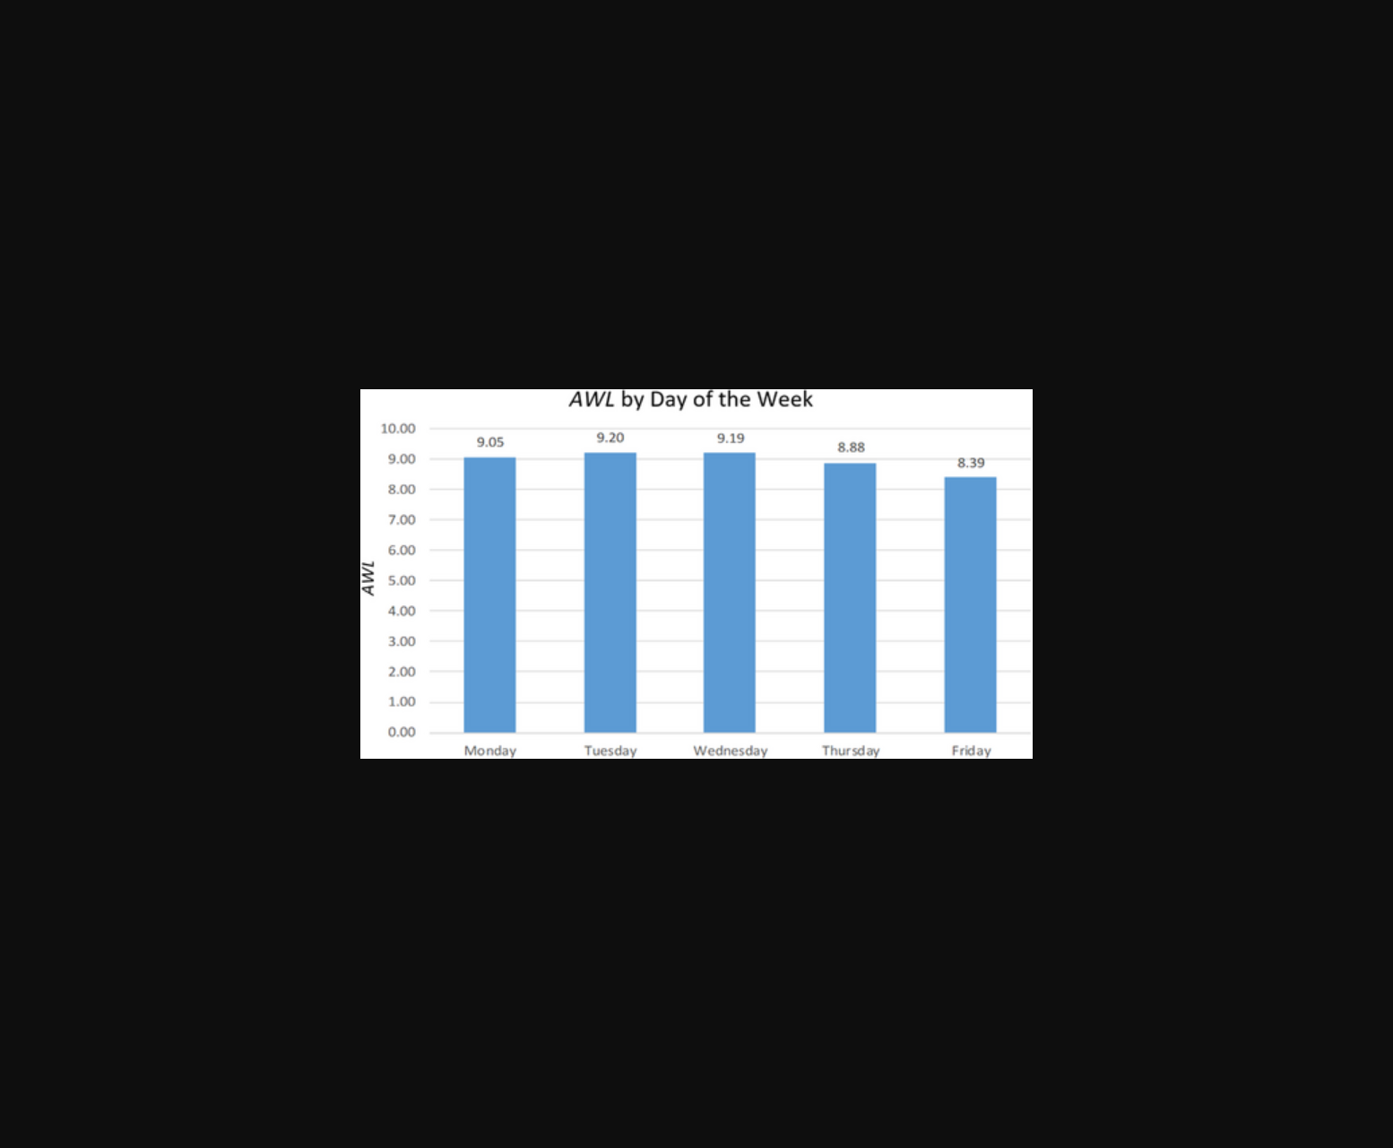
图示高管在线工作时长与公司股价异常收益的正向关联。
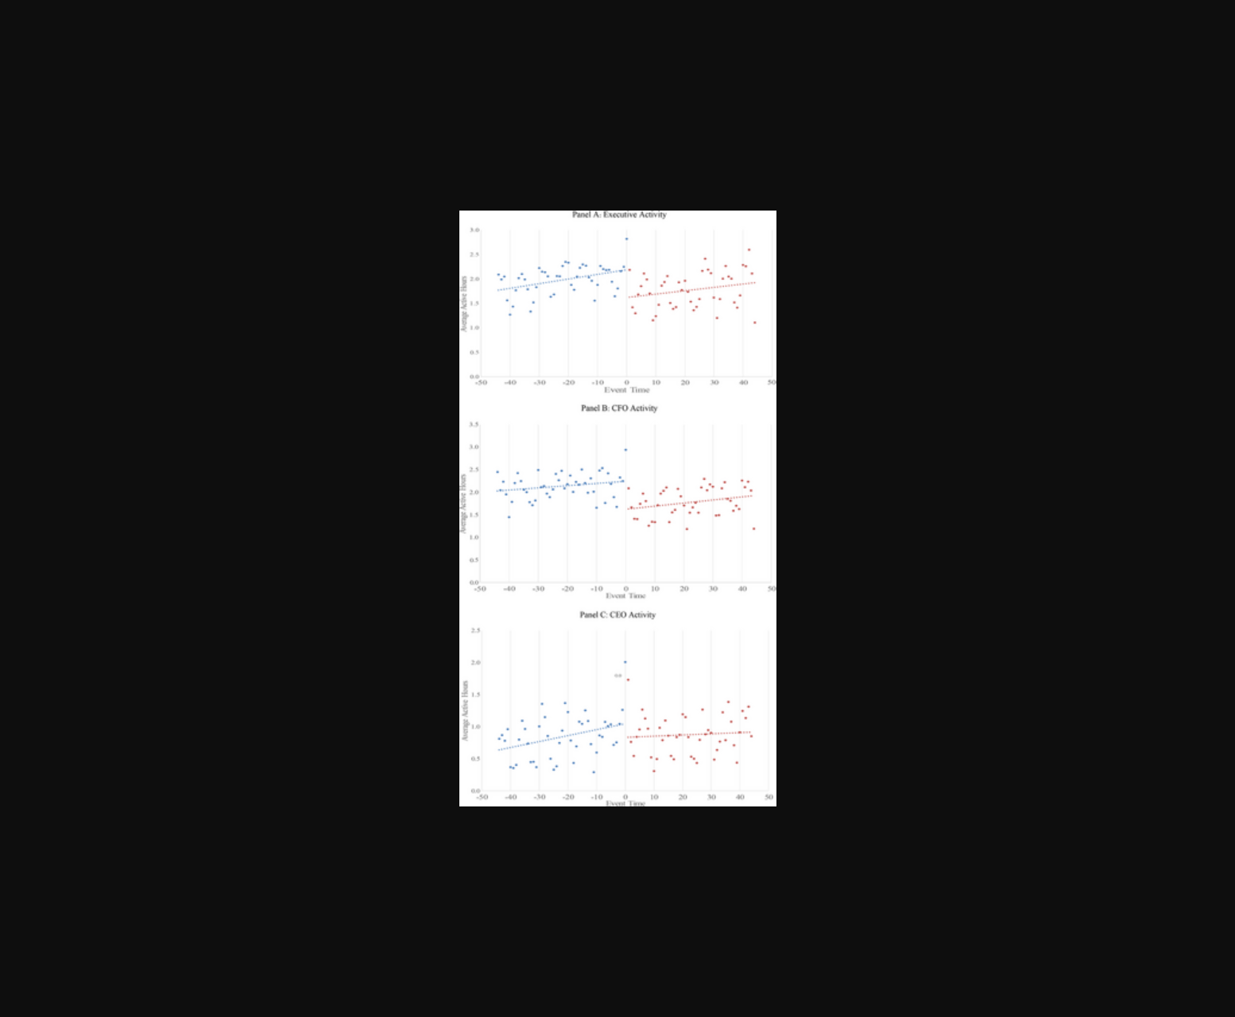
该图片可能展示了高管彭博终端使用时长与公司市场反应（如股价波动、信用利差变化）之间的关联趋势图。
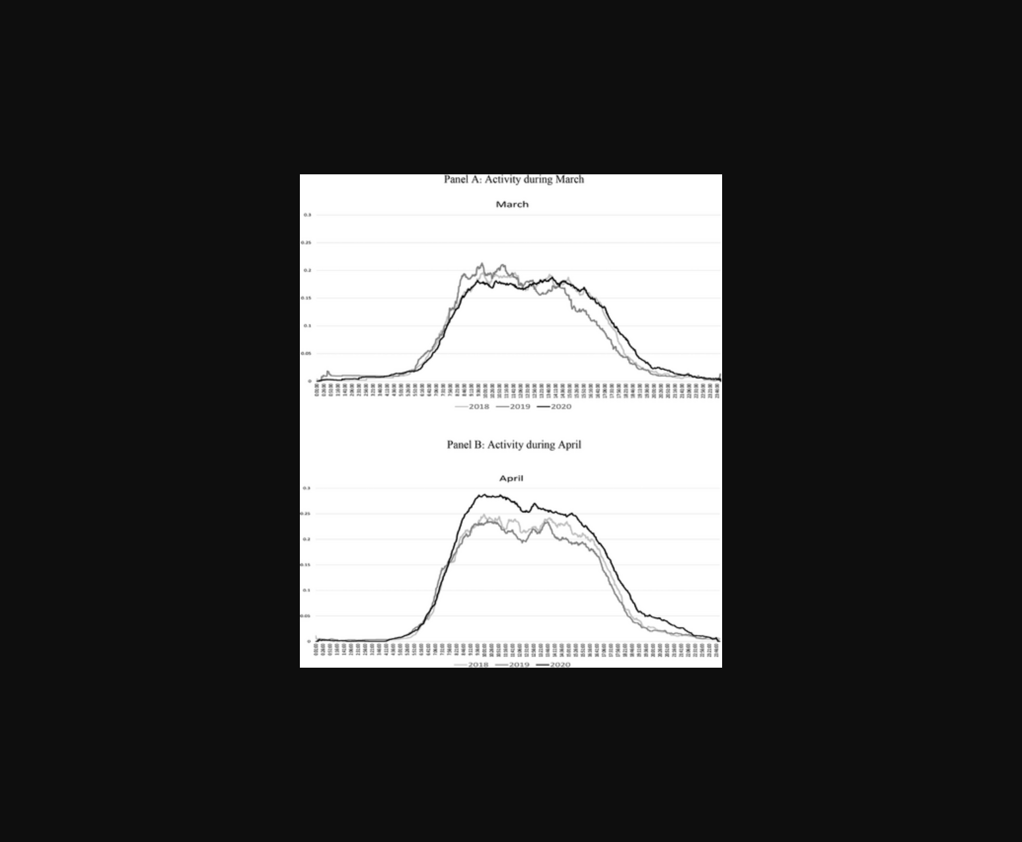
图E展示高管工作强度与公司股价及信用风险的关系分析。
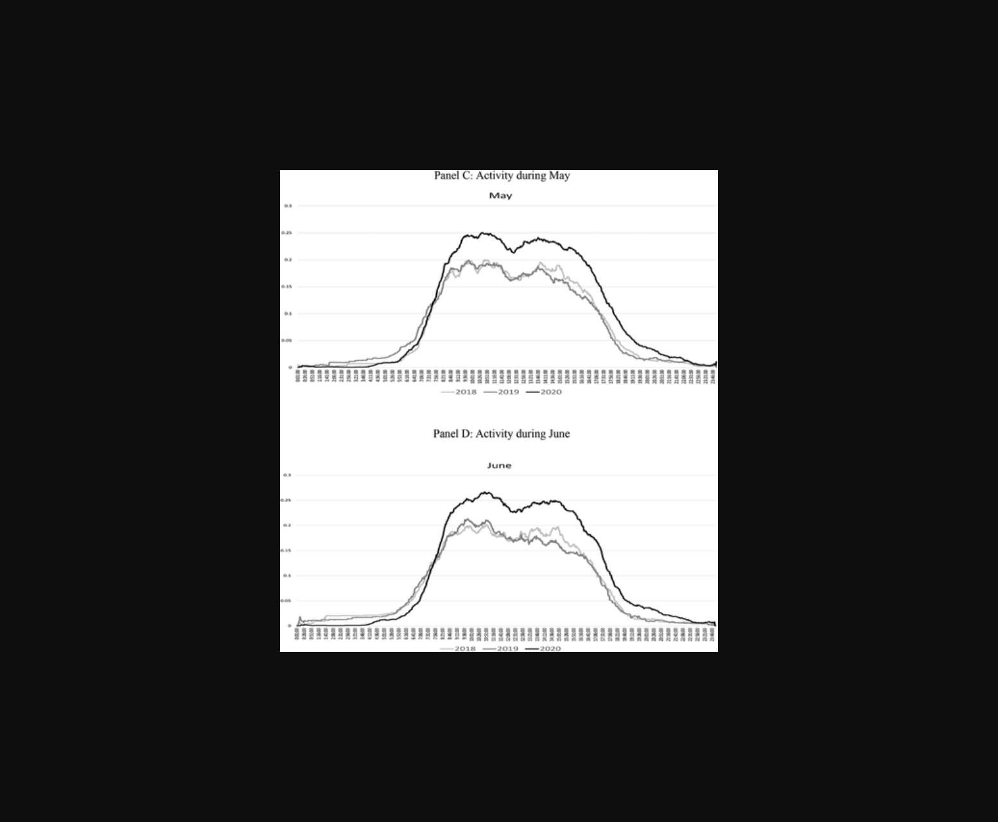
图表展示高管在线工作时长与公司股价及信用违约互换价差的关联性。
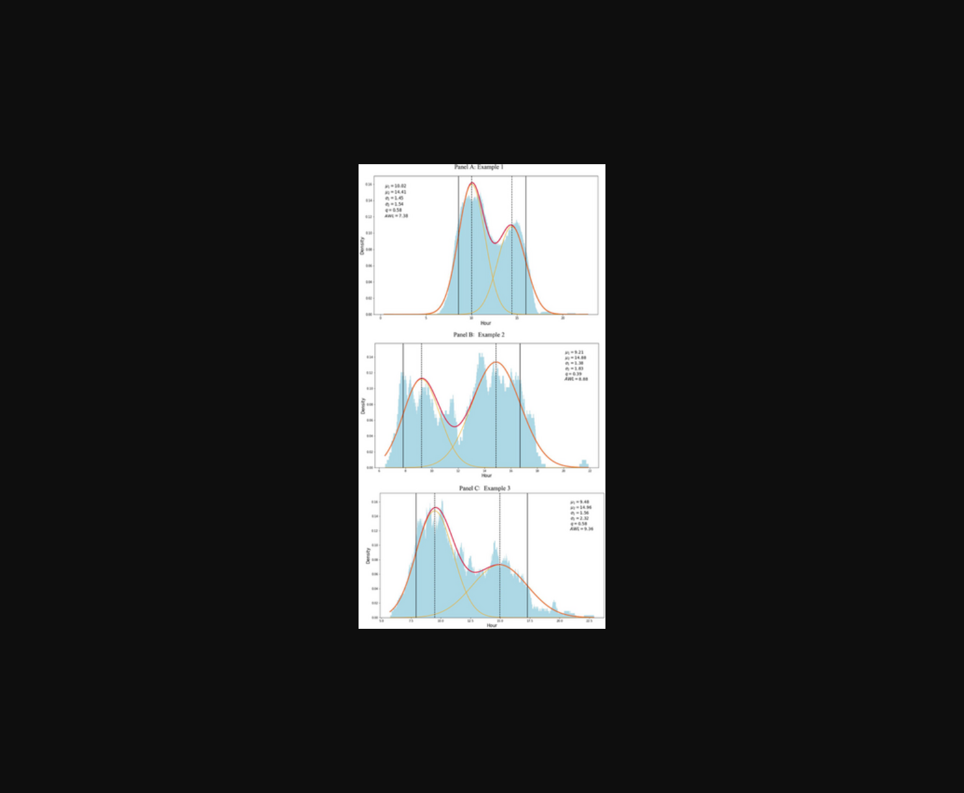
图表显示高管在线工作时长与公司股价异常收益及信用风险的关系。
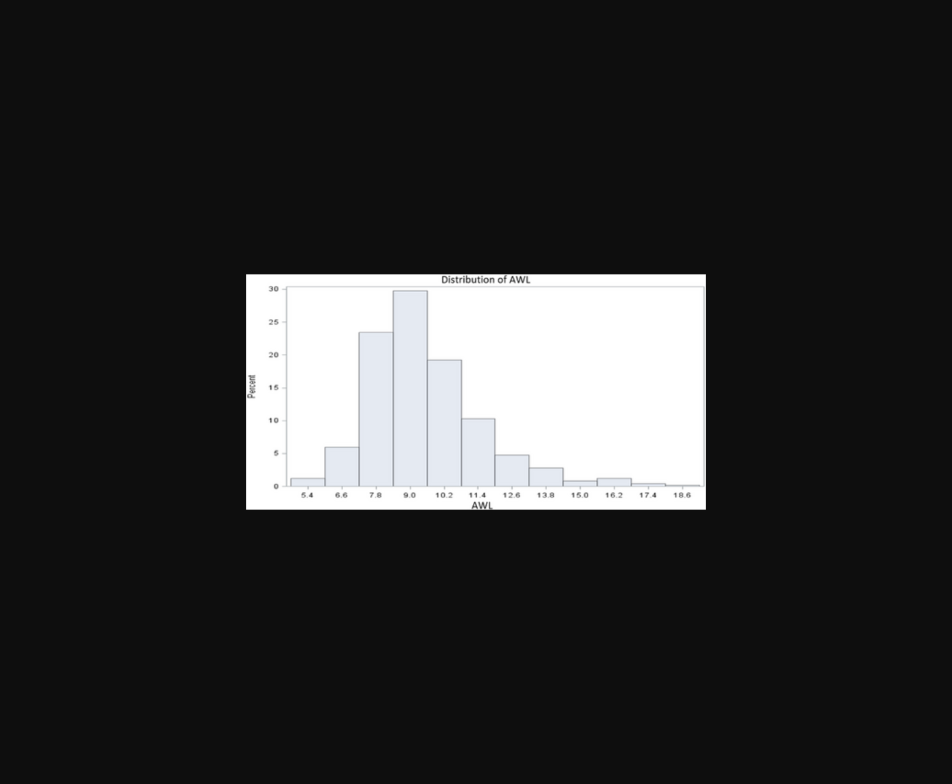
该图展示高管工作时长与公司股价异常收益的正相关关系。
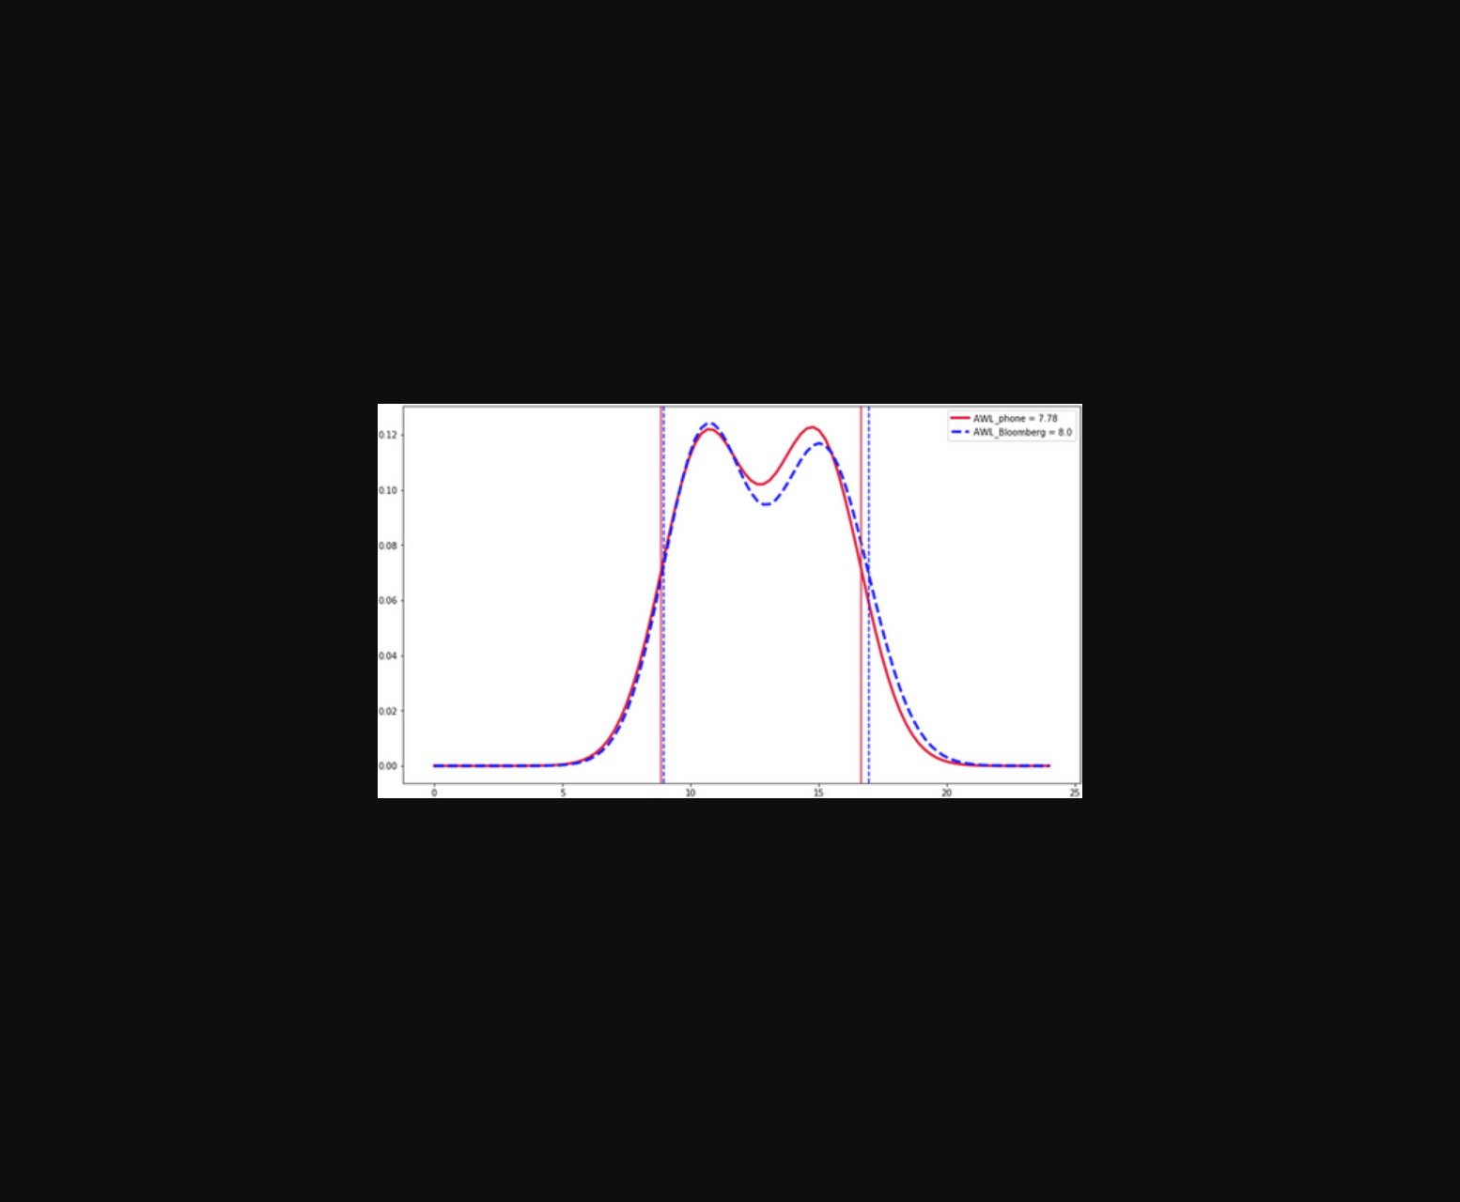
图E展示高管工作强度与公司股价异常收益的正相关关系。
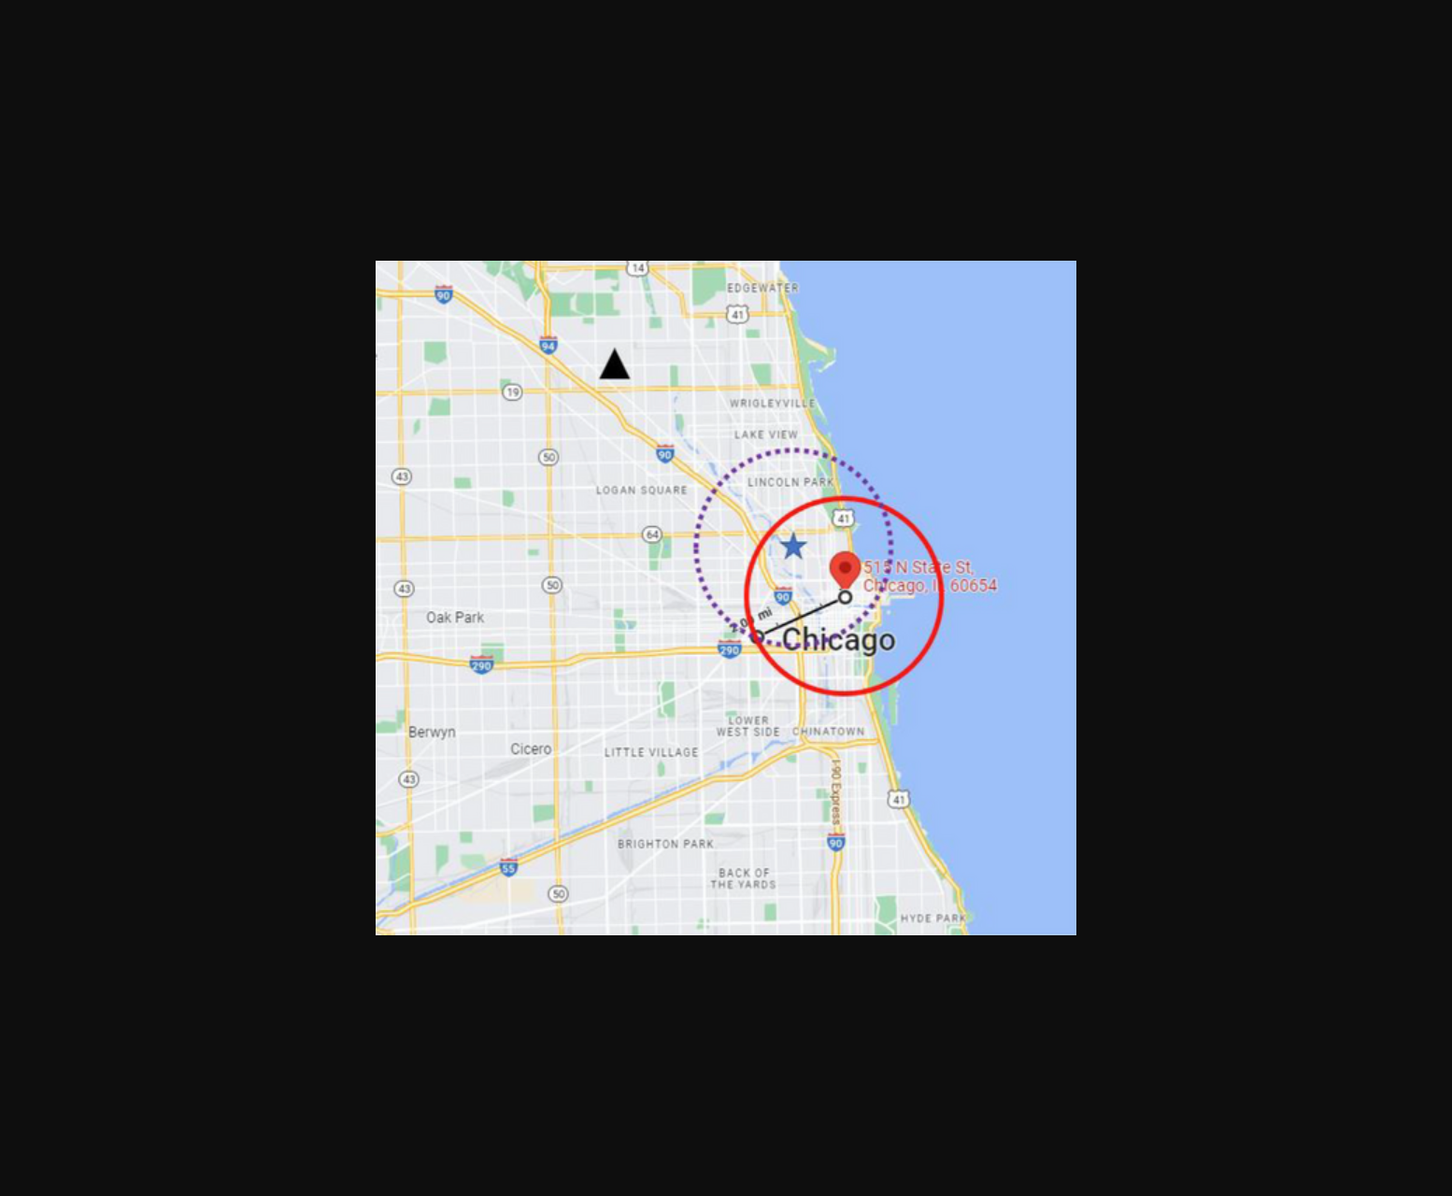
未找到图片描述。
原文链接: https://doi.org/10.1111/jofi.13429

